מגרף לתכונות ובחזרה
פתיח:
הגרף שלפניכם מתאר את הטמפרטורות שנמדדו בארץ אירופית מסוימת באחד מימי החורף.
המדידות נערכו במשך 24 שעות החל מ- 10⁰⁰ בבוקר ועד 10⁰⁰ בבוקר שלמחרת.
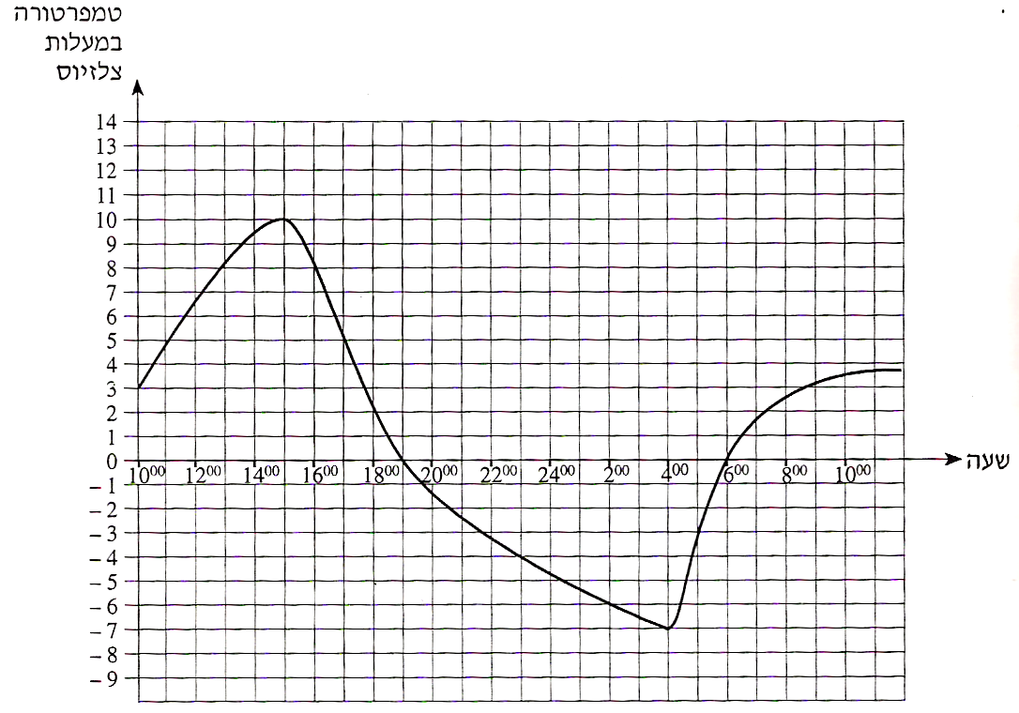

עיינו בגרף וענו על הסעיפים הבאים:
- באיזו שעה נמדדה הטמפרטורה הגבוהה ביותר?
- באיזו שעה נמדדה הטמפרטורה הנמוכה ביותר?
- מהו הפער במעלות (ההפרש) בין הטמפרטורה הגבוהה ביותר לטמפרטורה הנמוכה ביותר?
- מהו קצב השינוי הממוצע של הטמפרטורה מהשעה 15⁰⁰ ועד השעה 19⁰⁰?
- בין אילו שעות היה קצב השינוי הממוצע של הטמפרטורה הגדול ביותר:
בין השעה 10⁰⁰ ל- 15⁰⁰ או בין השעה 6⁰⁰ ל- 10⁰⁰ בבוקר שלמחרת?
נמקו את תשובתכם.
- בין אילו שעות הייתה הטמפרטורה במגמת ירידה?

הרציונל ליחידת הלימוד:
- היחידה מהווה מבוא לאנליזה, נושא שנילמד בכיתה י'.
- במסגרת היחידה מרחיבים את ההבנה על מושג הפונקציה והמושגים הנילוים כמו תחום עליה ותחום ירידה, תחום חיוביות ותחום שליליות.
- במסגרת יחידת הלימוד מובא לידיעת התלמידים שקיימים ייצוגים שונים של הפונקציה והם יכירו פונקציות שלא נחשפו אליהן קודם (כמו קוויות או ריבועיות). המטרה היא שהתלמידים יזהו פונקציות בייצוגים שונים.
- יחידה זו מאפשרת לחזק נושאים בטכניקה אלגברית, כמו פתרון אי שוויונות.

בחלק א' של היחידה (עמ' 3-31) נדון בגרפים של פונקציות רציפות (ניתנות לשרטוט במשיכת קולמוס אחת) ומוגדרות לכל x.
נתמקד בתכונות הבאות:
- נקודות חיתוך עם הצירים
- נקודות קיצון
- תחומי עליה וירידה של פונקציות
- תחומי חיוביות ושליליות של פונקציות
- מספר פתרונות למשוואות בעזרת גרף
- שרטוט גרף על פי נתונים
- התאמת חוק אלגברי לפונקציה
- הזזות אנכיות של פונקציות
- הזזות אופקיות של פונקציות

בחלק ב' של היחידה (32-53) נחקור פונקציות דרך הייצוג האלגברי שלהן ומידע נוסף.

חלק א'
- נקודות חיתוך עם הצירים
בהינתן גרף של פונקציה, נמצא את נקודת החיתוך עם ציר y נמצא את נקודות החיתוך עם ציר x. נקודות החיתוך עם ציר x וגם נקודות ההשקה של גרף הפונקציה עם ציר x נקראות נקודות אפס.
לדיון:
- האם יכולה להיות יותר מנקודת חיתוך אחת עם ציר y?
- בהינתן שהפונקציה רציפה, האם יתכן שלא תהיה נקודת חיתוך עם ציר y?
- האם חייבות להיות נקודות אפס או נקודות חיתוך עם ציר x?
נמקו תשובותיכם.

תרגול:
סמנו ורשמו את שיעורי נקודות החיתוך עם הצירים של כל אחד מהגרפים הבאים:
א. 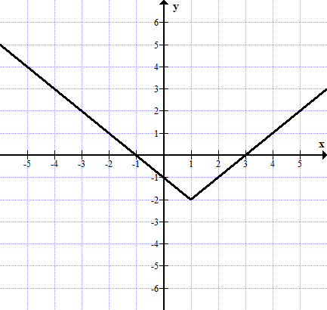 ב. 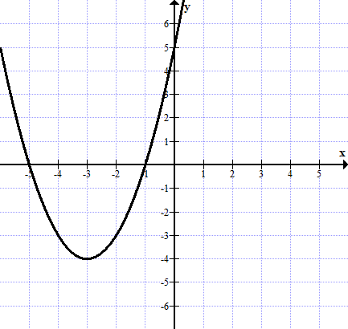

ג. 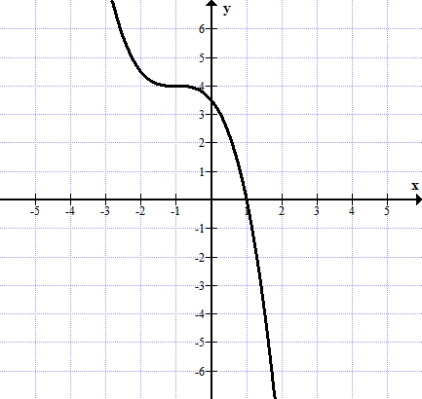 ד. 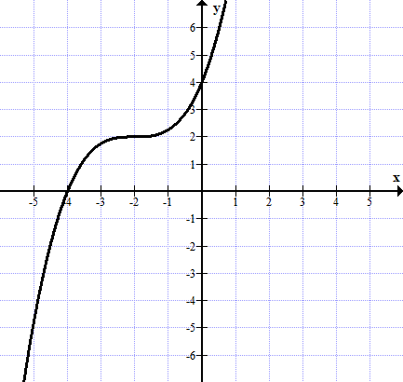

ה. 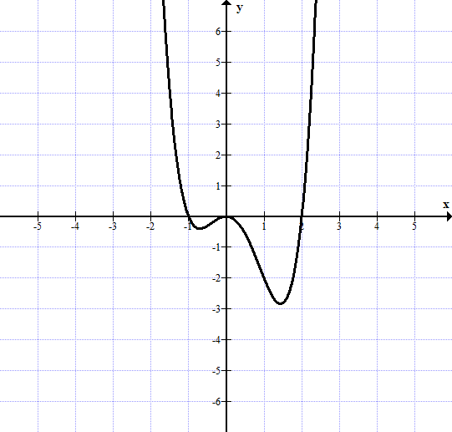 ו. 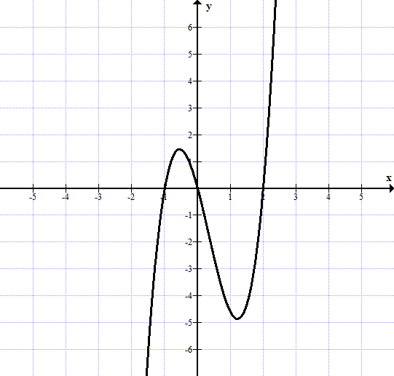

ז. 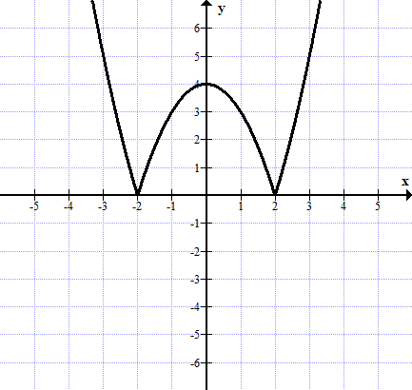 ח. 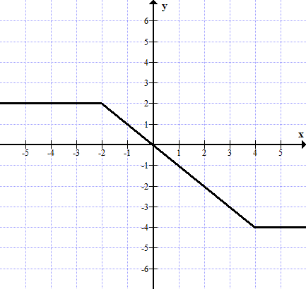
- נקודות קיצון
ההגדרה הבאה תקפה לפונקציות שמוגדרות לכל x.
נקודת מקסימום היא הנקודה הכי גבוהה בסביבתה (נקודת מעבר מעליה לירידה)- נקודה A בסרטוטים.
נקודת מינימום היא הנקודה הכי נמוכה בסביבתה (נקודת מעבר מירידה לעליה)- נקודה B בסרטוט.
נקודות קיצון הוא שם כולל לנקודות מקסימום ומינימום.
ביחידה נעסוק בפונקציות כאלה שבהן נקודת המינימום או המקסימום מאפיינות מעבר מירידה לעלייה או מעלייה לירידה.
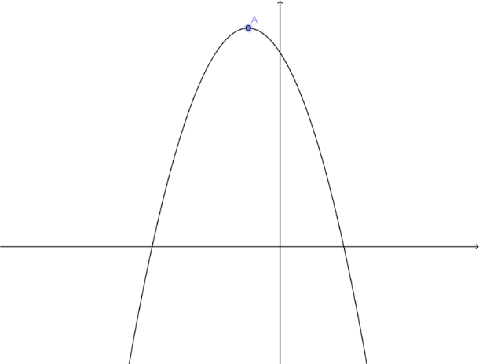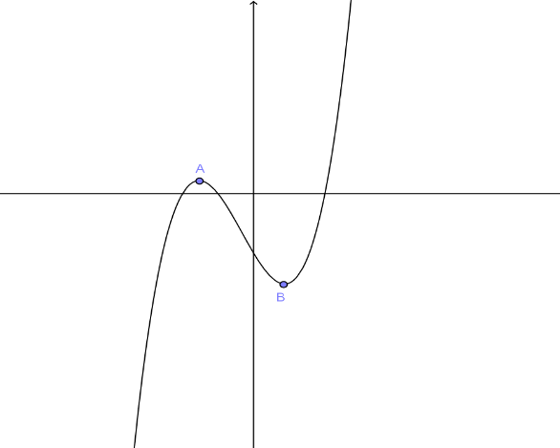
לדיון:
- לפונקציה יכולה להיות נקודת מקסימום מקומי או נקודת מינימום מקומי כי הערך של פונקציה אינו בהכרח מקסימלי/מינימלי בכל התחום שלה אלא רק בסביבה של נקודה מסוימת.
השוו בין גרף הפונקציה שלמעלה בצד ימין לזה שבצד שמאל.
- האם יתכן שלפונקציה לא תהיה נקודת מינימום או מקסימום?

גרף הטמפרטורה:
נקודת מקסימום
•
•
נקודת מינימום

תרגול:
1. סמנו על הגרף בנקודה את נקודות הקיצון של הפונקציות הבאות. רשמו ליד כל נקודת קיצון
אם היא נקודת מקסימום או נקודת מינימום.

- ג.

- ד.

2. רשמו את שיעורי נקודות הקיצון של כל אחד מהגרפים הבאים, ליד כל נקודה רשמו אם היא
נקודת מקסימום או נקודת מינימום:
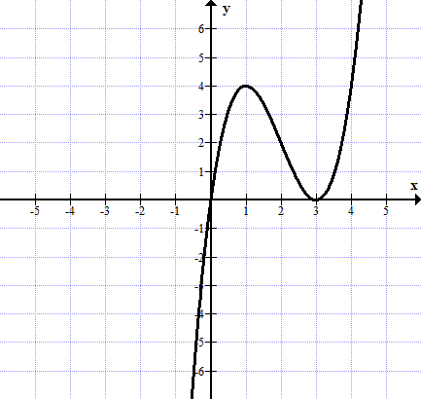
- 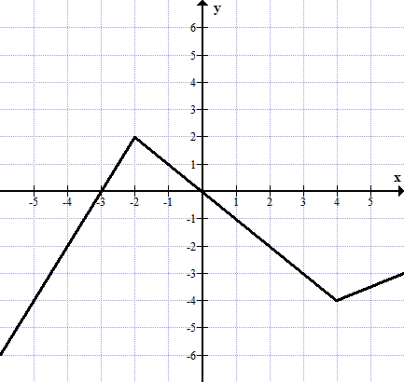 ג.

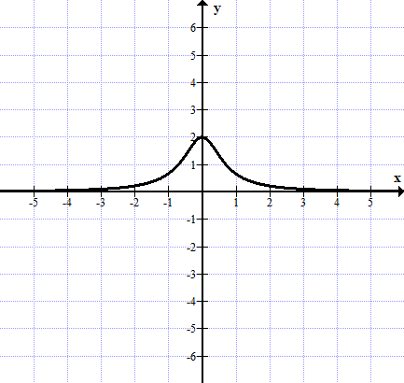

- ד.

- תחומי עליה וירידה של פונקציות
פונקציה עולה בתחום G אם לכל שני ערכים $x_{1}<x_{2}$ ב- G מתקיים: $f(x_{1})<f(x_{2})$ .
פונקציה יורדת בתחום G אם לכל שני ערכים $x_{1}<x_{2}$ ב- G מתקיים: $f\left(x_{1}\right)>f(x_{2})$.
פונקציה קבועה בתחום G אם לכל שני ערכים $x_{1}<x_{2}$ ב- G מתקיים: $f\left(x_{1}\right)=f(x_{2})$.
נקודות הקיצון אינן נכללות בתחומי העלייה והירידה.
למשל הפונקציה $f\left(x\right)=x^{2}$ עולה בתחום $x>0$ ויורדת בתחום $x<0$ .
כיוון שהמספרים על ציר המספרים עולים משמאל לימין קל לקבוע את תחומי העלייה או הירידה של פונקציה אם נעים על הגרף משמאל לימין וכן לקבוע אם פונקציה קבועה.
נתבונן בגרף הפונקציה $f(x)$.
נקודות הקיצון: ($-$2,1.5), (2,$-$0.3)
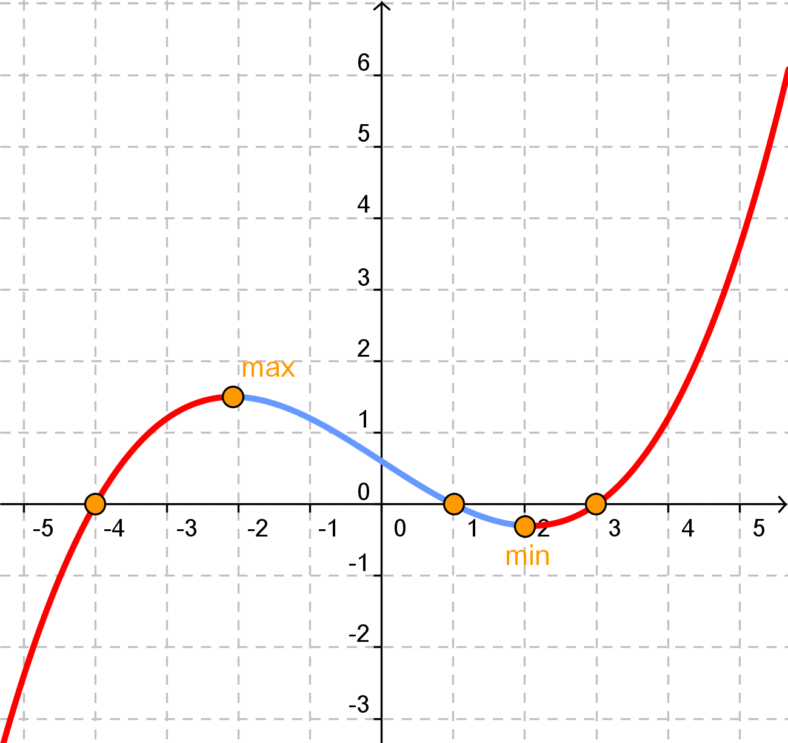
תחומי עלייה: $x <-2$ או $x>2$
תחום ירידה: $-2<x<2$
לדיון:
- האם יתכנו פונקציות שהן פונקציות עולות בלבד? הציעו דוגמה.
אפשר לתת דוגמה בעזרת ייצוג גרפי או ייצוג אלגברי.
- האם יתכנו פונקציות שהן פונקציות יורדות בלבד? הציעו דוגמה.
- האם יתכנו פונקציות שאינן עולות ואינן יורדות?

תרגול:
- כתבו את תחומי העליה והירידה של כל אחת מהפונקציות הבאות:

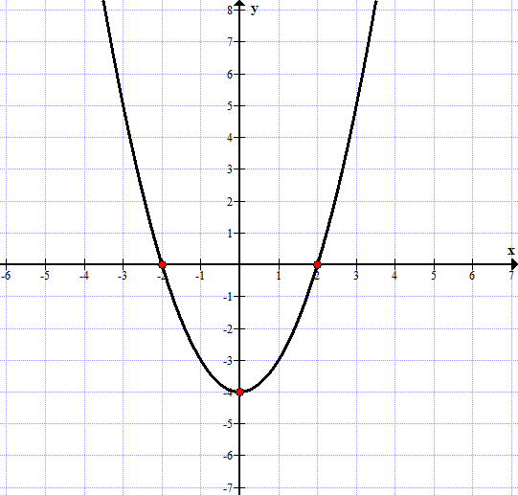
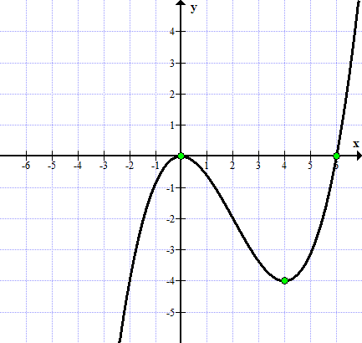
- ג.

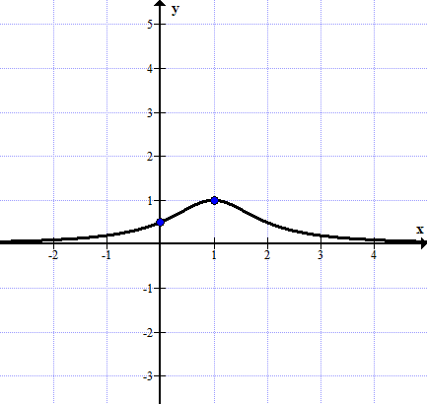
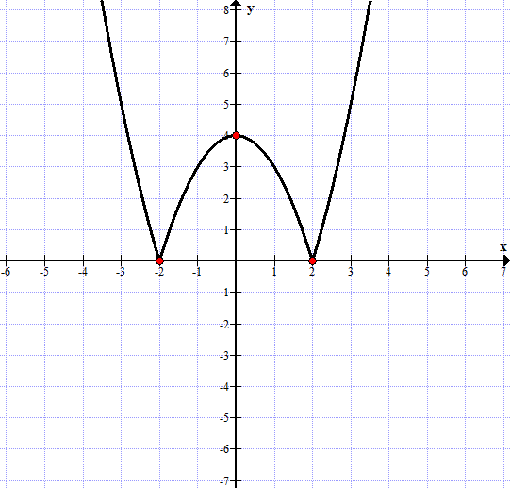
- ד.

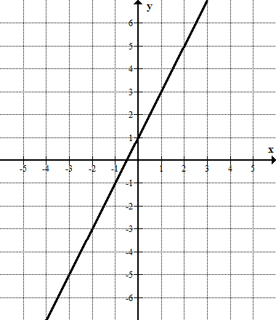
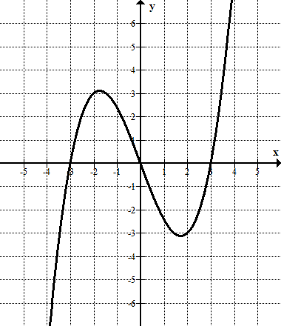
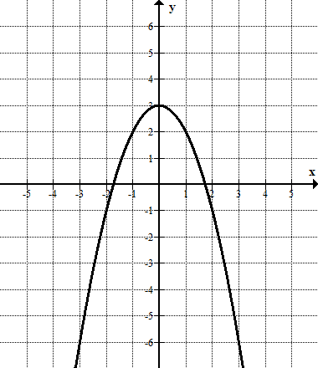
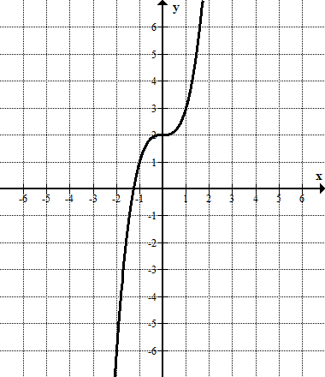
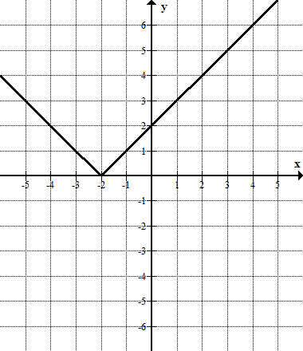
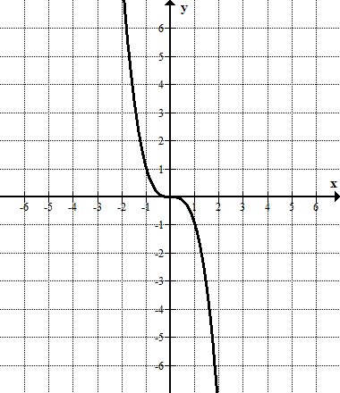
- מבין הגרפים של הפונקציות הבאות סמנו את הגרף של הפונקציה שהיא פונקציה עולה בכל תחומה ואת זו שיורדת בכל תחומה.
ג.
ב.
א.
ו.
ה.
ד.

- תחומי חיוביות ושליליות של פונקציות
פונקציה נקראת חיובית בתחום חלקי כלשהו, אם כל ערכי הפונקציה חיוביים בתחום זה.
פונקציה נקראת שלילית בתחום חלקי כלשהו, אם כל ערכי הפונקציה שליליים בתחום זה.
המשמעות הגרפית: פונקציה חיובית בתחום מסוים - הגרף נמצא מעל ציר ה- x בתחום זה,
פונקציה שלילית בתחום מסוים – הגרף נמצא מתחת לציר ה- x בתחום זה.
בכתיב מתמטי: אם לכל x בתחום מסוים D מתקיים $f\left(x\right)>0$ - פונקציה $f(x)$ חיובית בתחום D
אם לכל x בתחום מסוים D מתקיים $f\left(x\right)<0$ - פונקציה $f(x)$ שלילית בתחום D
נתבונן בגרף הפונקציה .$f(x)$
נקודות האפס: (–4,0) (1,0) (3,0)
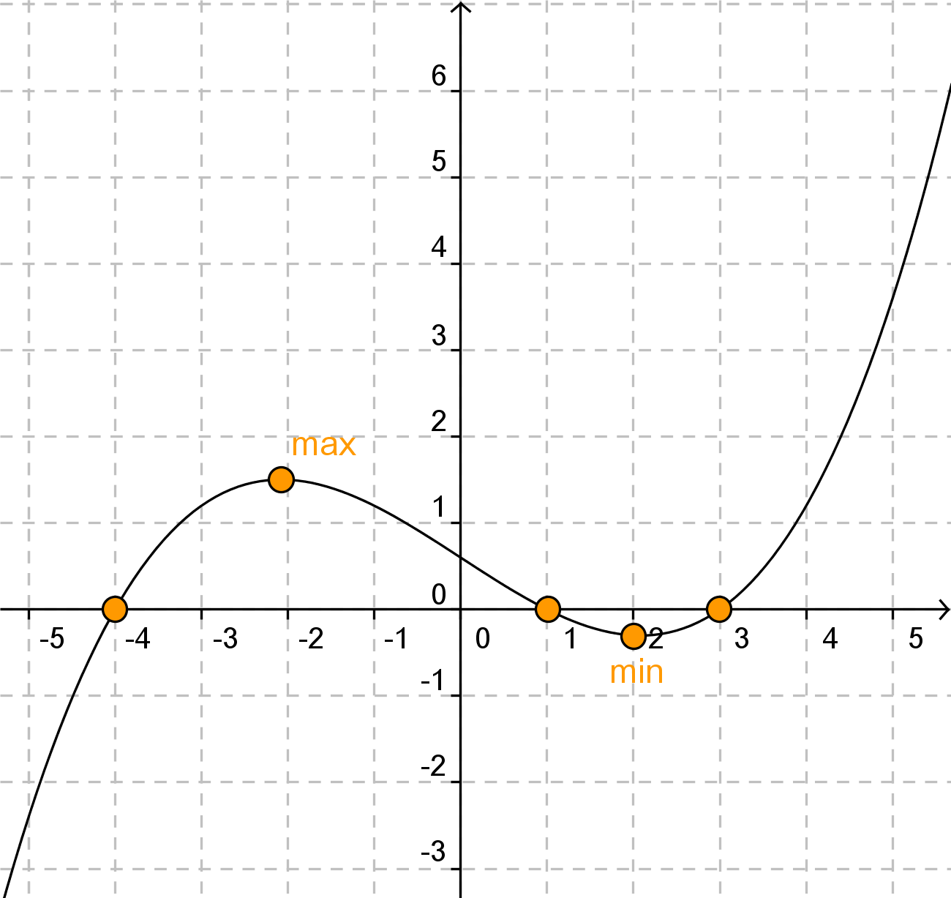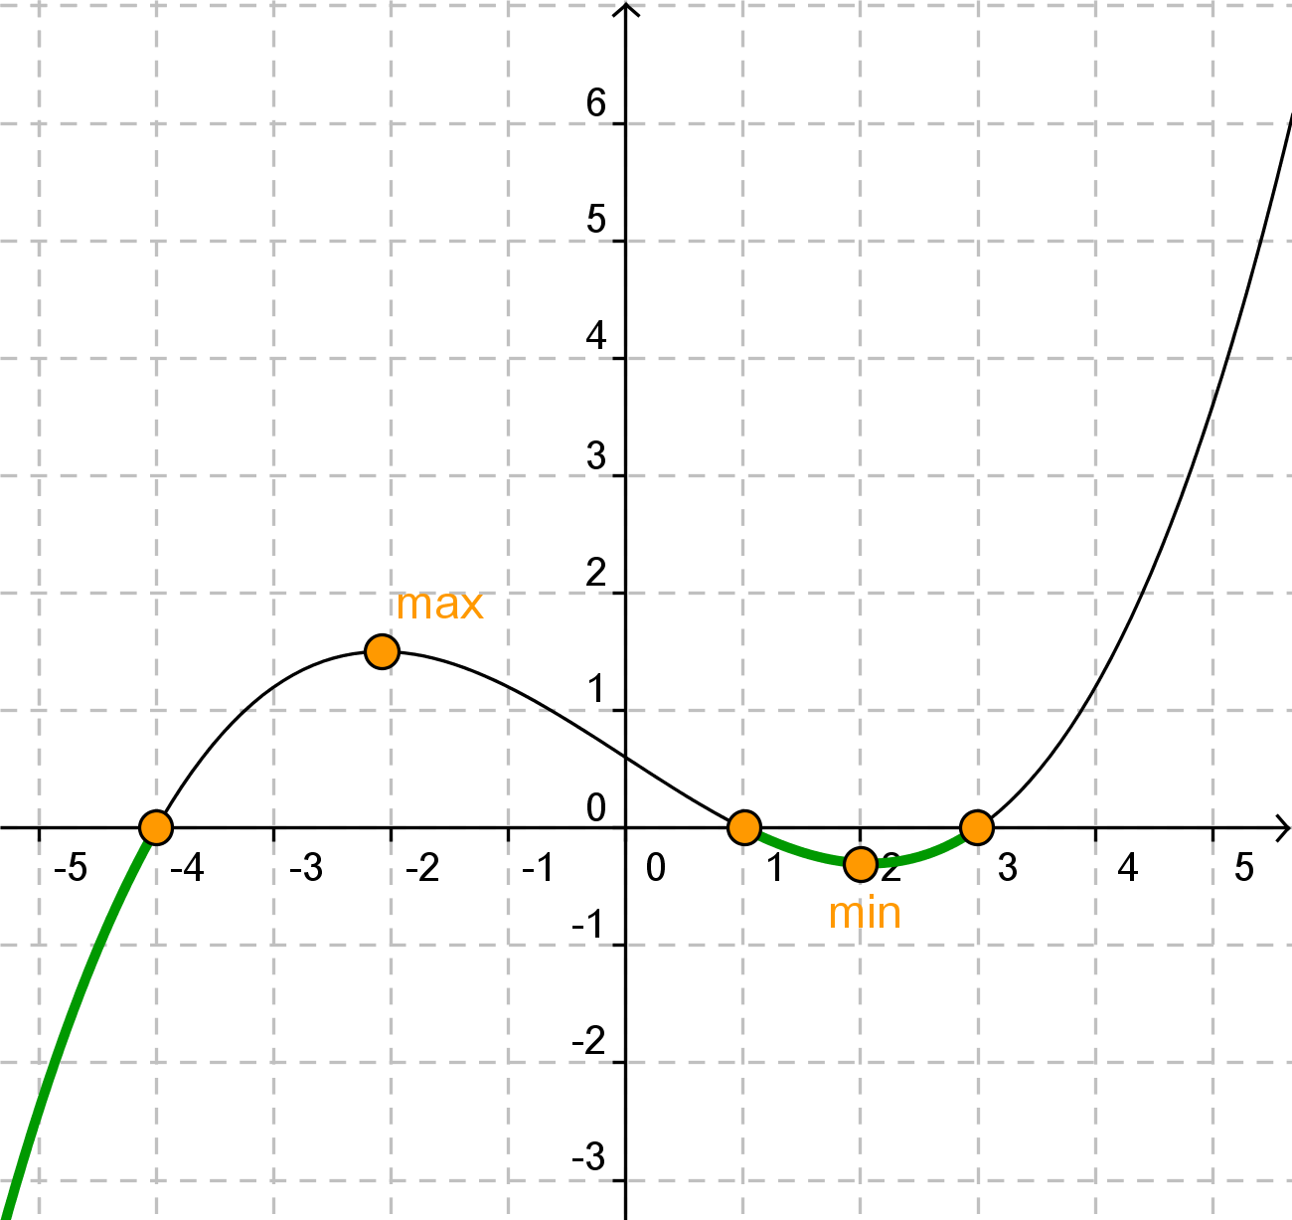
תחומי השליליות על פי הגרף: x < $-$4 או 1 < x < 3
תחומי החיוביות על פי הגרף: –4 < x < 1 או x > 3
לדיון:
- האם יתכנו פונקציות שהן פונקציות חיוביות בלבד? הציעו דוגמה.
אפשר לתת דוגמה בעזרת ייצוג גרפי או ייצוג אלגברי.
- האם יתכנו פונקציות שהן פונקציות שליליות בלבד? הציעו דוגמה.
- האם יתכנו פונקציות שאינן שליליות ואינן חיוביות בתחום מסוים?

תרגול:
- כתבו את תחומי החיוביות והשליליות של כל אחת מהפונקציות הבאות:
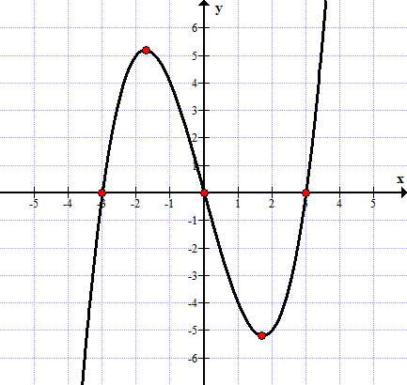
- ד.

- ה.

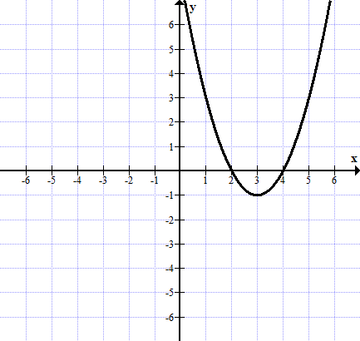
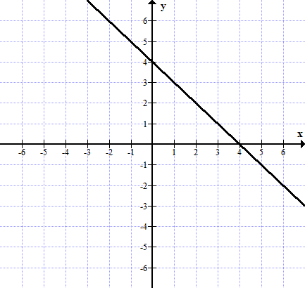
- ו.

- כתבו את תחום העלייה והירידה של כל אחת מהפונקציות הבאות.
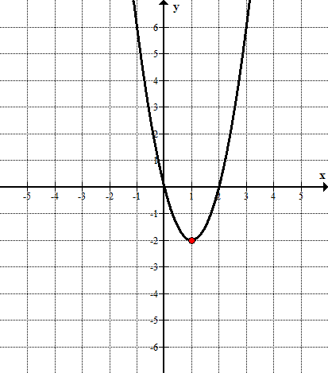
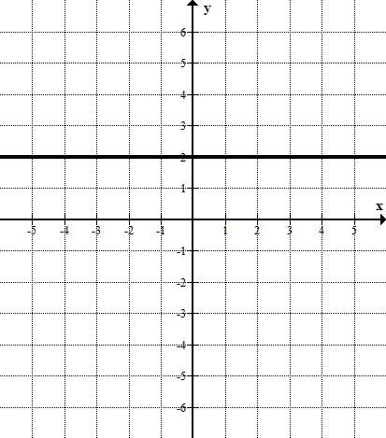
- ב.

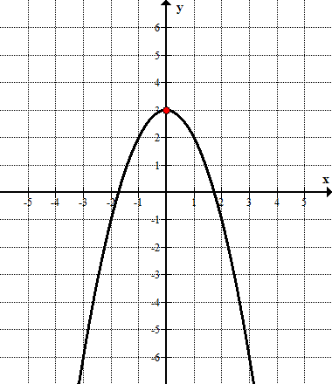
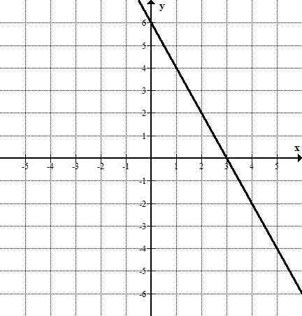
- ד.

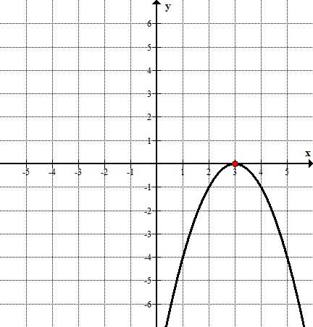
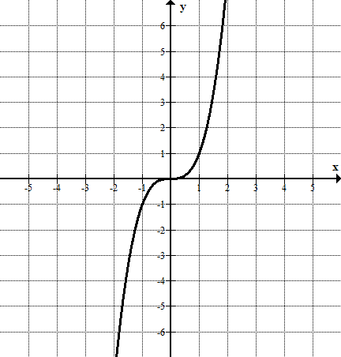
ה. ו.

- שרטטו במערכות הצירים שלפניכם גרף של פונקציה חיוביות בכל תחומה, פונקציה שלילית בכל תחומה ופונקציה שאינה חיובית ואינה שלילית בתחום.
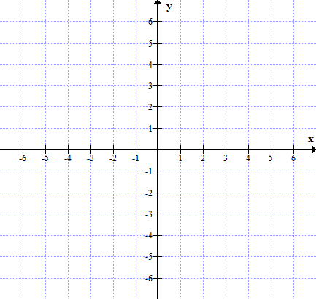

- מספר פתרונות למשוואות בעזרת גרף
בהינתן גרף של פונקציה ניתן למצוא את מספר הפתרונות של המשוואה שבה משווים את
הפונקציה לערך נתון. במקרים מסוימים, ניתן גם למצוא את הערכים של הפתרונות.
שימו לב, לגרף הפונקציה ולגרף של פונקציה קבועה יכולות להיות מספר נקודות חיתוך.
לדוגמה:
2
1
1-
2-
נתון גרף הפונקציה $f(x)$

- כמה פתרונות יש למשוואה $f\left(x\right)=1$?
2
1
1-
2-

4 פתרונות. הישר y = 1 חותך את גרף הפונקציה $f\left(x\right)$ בארבע נקודות.
2
1
1-
2-
- כמה פתרונות יש למשוואה $f\left(x\right)=3$?

אין פתרונות. הישר y = 3 אינו חותך את גרף הפונקציה $f(x)$ באף נקודה.

- בהנחה שהגרף מתנהג בהתאם לחלק המשורטט, כמה פתרונות יש למשוואה $f\left(x\right)=-2$?
2
1
1-
2-

פתרון אחד. הישר y = –2 חותך את גרף הפונקציה $f(x)$ בנקודה אחת בתחום הנתון.

תרגול:
- העזרו בגרפים הנתונים ומצאו את מספר הפתרונות למשוואות הבאות.
- נתון גרף הפונקציה $f(x)$ (לגרף יש נקודת מקסימום בנקודה $(-2,1.5)$ )
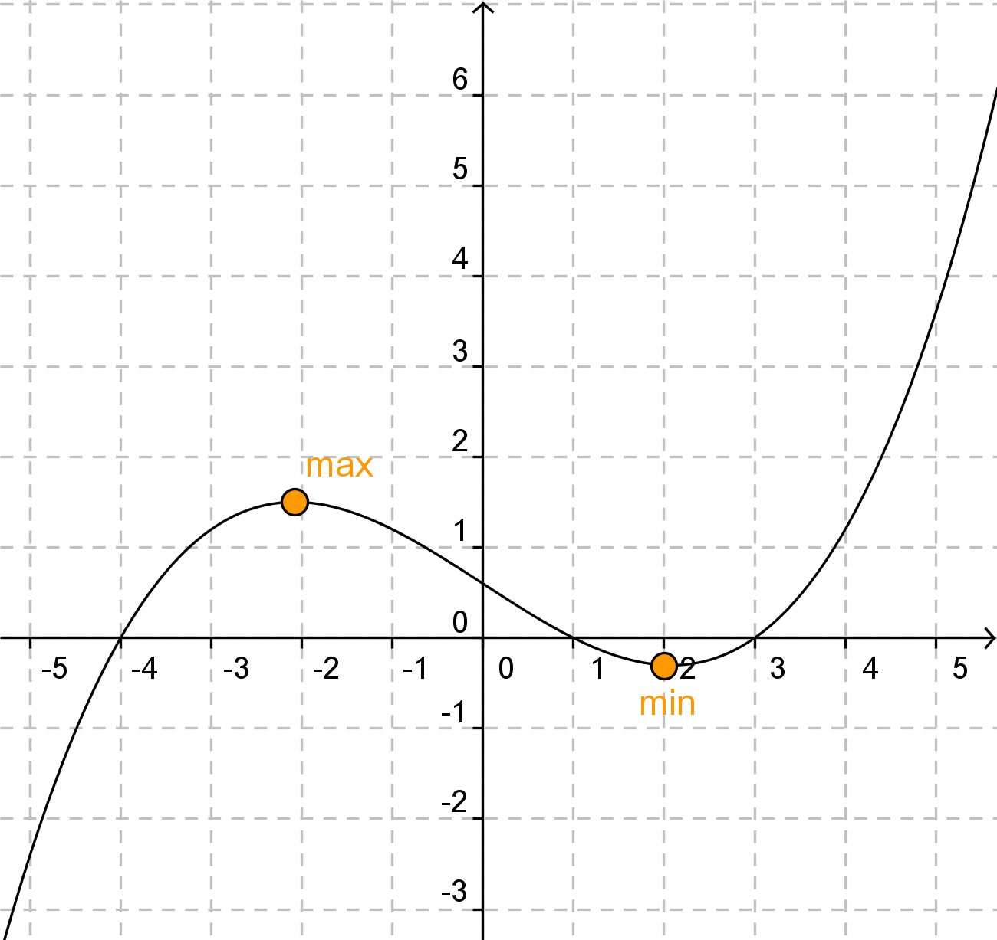
1.5
-0.3
- כמה פתרונות יש למשוואה $f\left(x\right)=1$?
- כמה פתרונות יש למשוואה $f\left(x\right)=3$?
- כמה פתרונות יש למשוואה $f\left(x\right)=1.5$?
- כמה פתרונות יש למשוואה $f\left(x\right)=-2$?
- פתרו את המשוואה $f\left(x\right)=0$
- לאילו ערכי k הישר y = k חותך את גרף הפונקציה בתחום –5 < x < 5 בנקודה אחת?
בשתי נקודות?
- נתון גרף הפונקציה $g\left(x\right)$
- כמה פתרונות יש למשוואה $g\left(x\right)=1$?
- כמה פתרונות יש למשוואה $g\left(x\right)=4$?
- פתרו את המשוואה $g\left(x\right)=5$
- כמה פתרונות יש למשוואה $g\left(x\right)=-2$?
- פתרו את המשוואה $g\left(x\right)=0$

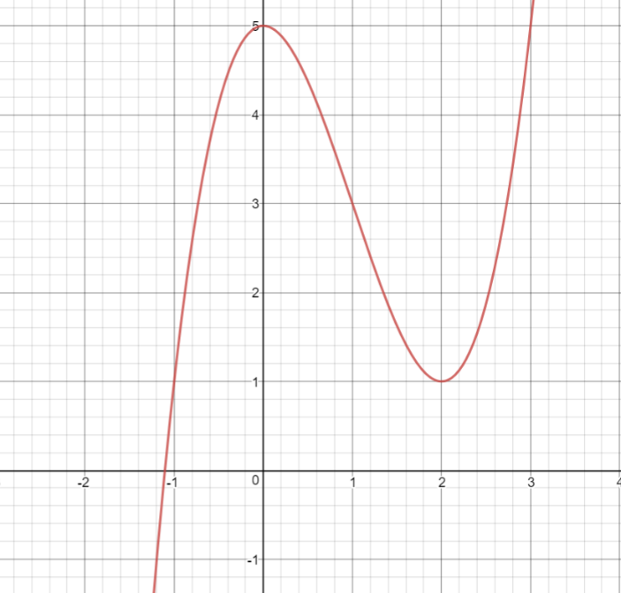
- נתון גרף הפונקציה $t\left(x\right)$ בתחום –2 < x < 4
א. מהי נקודת המקסימום של $t\left(x\right)$?
ב. מהי נקודת המינימום של $t\left(x\right)$?
ג. כמה פתרונות למשוואה $t\left(x\right)=3$?
ד. פתרו את המשוואה $t\left(x\right)=1$

- כתבו משוואות מתאימות למספר הפתרונות שבטבלה מימין. העזרו בדוגמה:
מספר פתרונות | נתון גרף הפונקציה f(x)  1  1-  1  2  1-  2- | המשוואה
פתרון יחיד |  | $$f\left(x\right)=1$$
פתרון יחיד | 1  1-  1  2  1-  2-
שני פתרונות | 1  1-  1  2  1-  2-
למעלה משני פתרונות | 1  1-  1  2  1-  2-
אין פתרון | 1  1-  1  2  1-  2-
*אינסוף פתרונות | 1  1-  1  2  1-  2-
דוגמה
- שרטוט גרף של פונקציה על פי נתונים
- שרטטו סקיצה של גרף הפונקציה על פי הנתונים בטבלה. הגרף רציף, מוגדר לכל x וכל נקודות החיתוך ונקודות הקיצון נתונות.
חיתוך עם ציר x | חיתוך עם ציר y | מינימום | מקסימום
(–2,0) | (0,4) | אין | אין
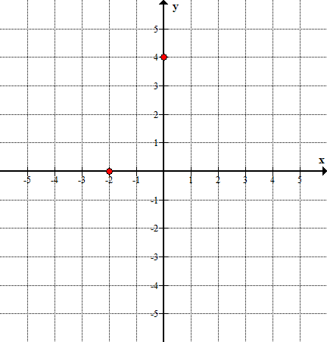

- שרטטו סקיצה של גרף הפונקציה על פי הנתונים בטבלה. הגרף רציף, מוגדר לכל x וכל נקודות החיתוך ונקודות הקיצון נתונות.
חיתוך עם ציר x | חיתוך עם ציר y | מינימום | מקסימום
(4,0), (–2,0) | (0,8) | אין | (1,9)

לצורך שרטוט הסקיצה סמנו במערכת הצירים את הנקודות הנתונות.
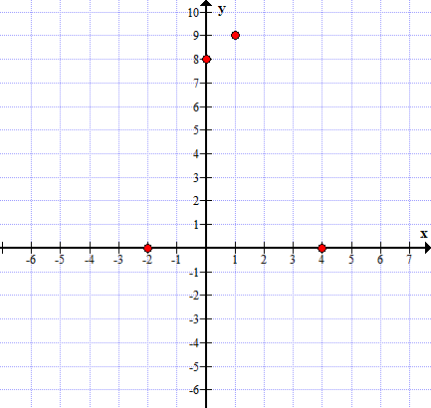
נקודת מקסימום

- שרטטו סקיצה של גרף הפונקציה על פי הנתונים בטבלה. הגרף רציף, מוגדר לכל x וכל נקודות החיתוך ונקודות הקיצון נתונות.
חיתוך עם ציר x | חיתוך עם ציר y | מינימום | מקסימום
אין | (0,–2) | (0,–2) | אין

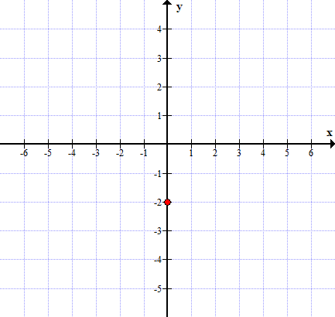
שימו לב, כיוון שנתון כי $(0,-2)$ היא נקודת הקיצון היחידה אין לפונקציה מעברים נוספים מעליה לירידה או להיפך.
לגרף אין נקודת חיתוך עם ציר ה-x ולכן כל הגרף מתחת לציר.

תרגול:
בכל שורה בטבלה נתונות תכונות של פונקציה אחת. כל אחת מהפונקציות מוגדרת
לכל x ורציפה. (נתונות כל נקודות החיתוך עם הצירים וכל נקודות הקיצון).
שרטטו סקיצות אפשריות לגרפים של הפונקציות.
 | חיתוך עם ציר x | חיתוך עם ציר y | מינימום | מקסימום
1 | (2,0) | ($0,-$1) | אין | אין
2. | (2,0) | (0,2) | אין | אין
3. | (3,0), (1,0) | ($0,-$3) | אין | (2,1)
4. | (6,0), (0,0) | (0,0) | (4,$-$4) | (0,0)
5. | אין | (0,0.5) | אין | (1,1)
6. | ($-$3,0), (0,0), (3,0) | (0,0) | $$(1,-5)$$ | $$(-1,5)$$
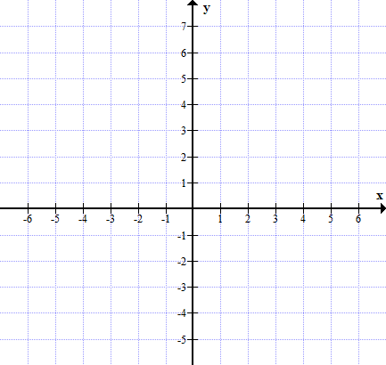
- 2.

- 4.

5. 6.

- התאמת ייצוג אלגברי לגרף של פונקציה
נתון גרף של פונקציה:
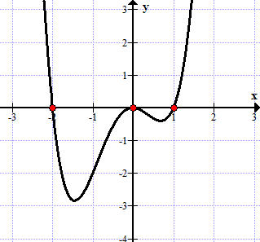
אחד מבין שני הייצוגים האלגבריים הבאים מתאים לגרף הנתון. איזה הוא?
$f\left(x\right)=x^{2}\left(x+2\right)\left(x-1\right)$ $g\left(x\right)=x\left(x+2\right)\left(x-1\right)$
בדיקה:
נמצא את נקודת החיתוך של כל אחת מהפונקציות עם ציר y
$g\left(0\right)=0\left(0+2\right)\left(0-1\right)=0 f\left(0\right)=0^{2}\left(0+2\right)\left(x-1\right)=0$
נציב x = –1 בכל אחת מהפונקציות
$g\left(-1\right)=-1\left(-1+2\right)\left(-1-1\right)=2 f\left(-1\right)={(-1)}^{2}\left(-1+2\right)\left(-1-1\right)=-2$
רק f(x) מתאימה לגרף הנתון כי הנקודה $\left(-1,-2\right)$ נמצאת על גרף הפונקציה והנקודה $\left(-1,2\right)$ לא נמצאת על גרף הפונקציה.
תרגול:
1. נתונים שני גרפים ושני ייצוגים אלגבריים. התאימו לכל גרף ייצוג אלגברי.
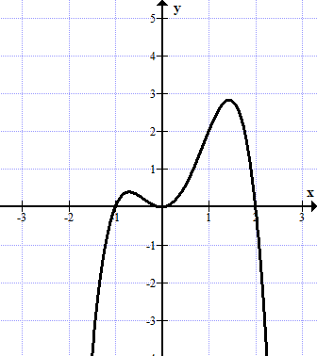 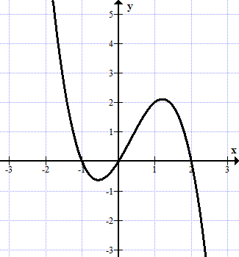
$f\left(x\right)={-x}^{2}\left(x-2\right)\left(x+1\right)$ $g\left(x\right)=-x\left(x-2\right)\left(x+1\right)$
2. נתון גרף של פונקציה:
איזה מבין שני הייצוגים האלגבריים הנתונים
מתאים לגרף הפונקציה? נמקו.

$$n\left(x\right)=\frac{1}{2}x\left(x+\sqrt{3}\right)\left(x-\sqrt{3}\right) k\left(x\right)=\frac{1}{2}x\left(x^{2}-9\right)$$
3. העזרו ביישומון: https://www.geogebra.org/m/Z6kbyKR8
והכירו את הגרפים המתאימים לפונקציות שונות המורכבות מפולינומים.

4. נתונים שני ייצוגים אלגברים של פונקציות.
$f\left(x\right)=\frac{1}{8}x^{2}\left(x-6\right)$ $g\left(x\right)=\frac{1}{8}x\left(x-6\right)$
איזה מהם מתאים לגרף הפונקציה שמשמאל?

5. התאימו לכל גרף ייצוג אלגברי מבין הביטויים הנתונים.
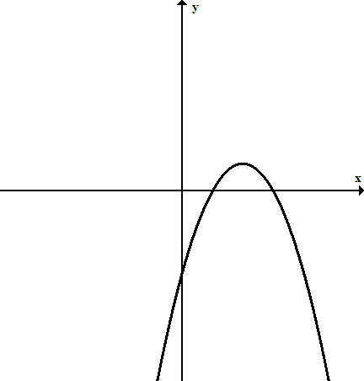 | 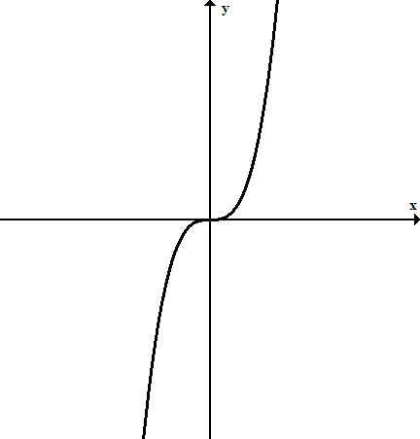 | 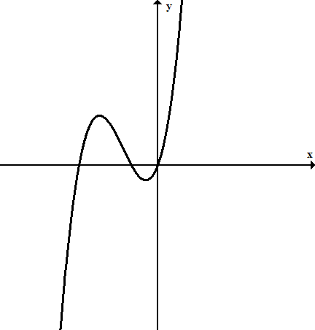
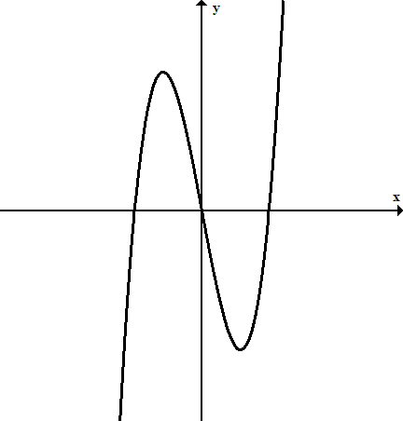 | 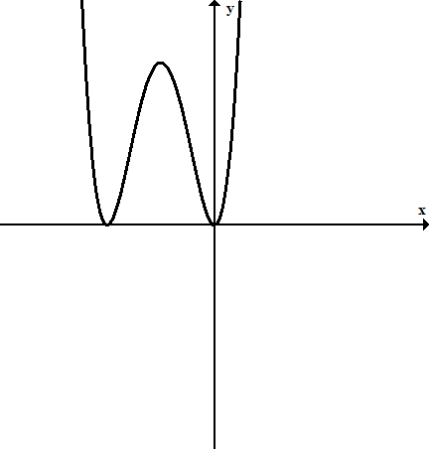 | 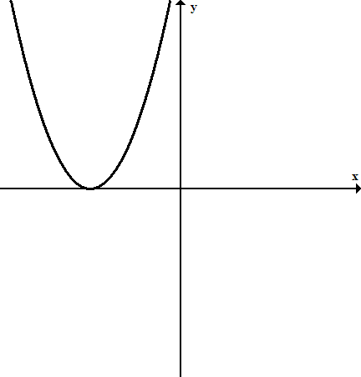

$$f\left(x\right)=x^{3}$$ | $$m\left(x\right)=-x^{2}+4x-3$$ | $$p\left(x\right)=x(x+1)(x+3)$$
$$g\left(x\right)={(x+3)}^{2}$$ | $$t\left(x\right)=x^{2}∙{(x+3)}^{2}$$ | $$k\left(x\right)=1.5x(x^{2}-4)$$
- הזזות אנכיות של פונקציות
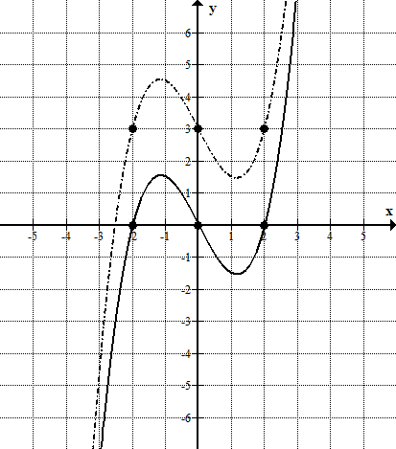
הגרף של הפונקציה $g\left(x\right)=f\left(x\right)+c$ מתקבל מהגרף של הפונקציה $f(x)$ על ידי הזזה אנכית של כל נקודה בשיעור קבוע, c.
דוגמאות:
א. הפונקציה $g\left(x\right)=x^{2}+2$ מתקבלת מהפונקציה $f\left(x\right)=x^{2}$ על ידי הזזה אנכית של כל נקודה
בשיעור קבוע, 2.
ב. הפונקציה $g(x) = x^{2} – 3$ מתקבלת מהפונקציה $f(x) = x^{2}$ על ידי הזזה אנכית של כל נקודה
בשיעור קבוע, $–3$.
ג. נתונות הפונקציות $f(x)$ ו- $g(x) = f(x) + 3$. הגרף של הפונקציה $g(x)$ מתקבל מהגרף של הפונקציה $f(x)$ על ידי הזזה אנכית של כל נקודה בשיעור קבוע, 3.
$$g(x)=f(x)+3$$

$$f(x)$$

תרגול:
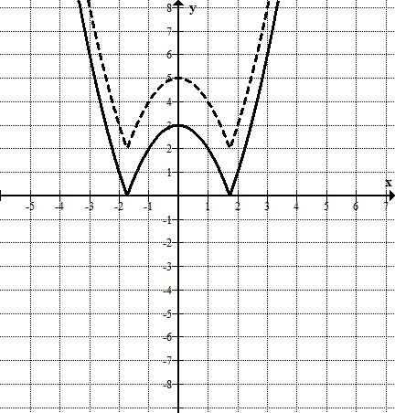
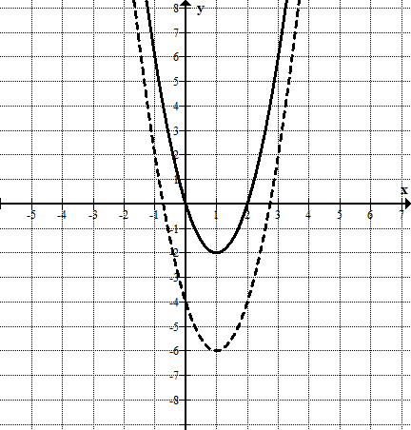
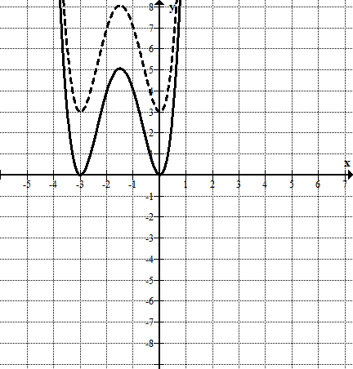
1. בכל אחת ממערכות הצירים שלפניכם משורטטים הגרף של הפונקציה $f(x)$ (בקו רציף) והגרף של - $g(x)$ (בקו מקווקו).
כתבו את הייצוג המתאים של הפונקציה $g(x)$ בהתאם לגרף.
א. ב.
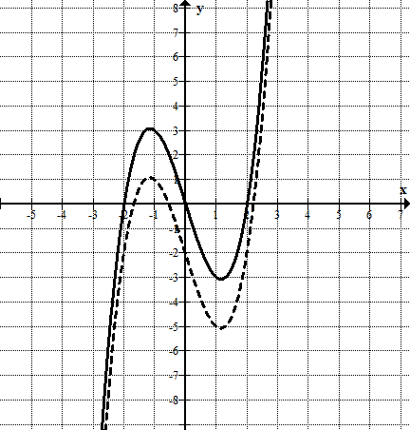
ג. ד.

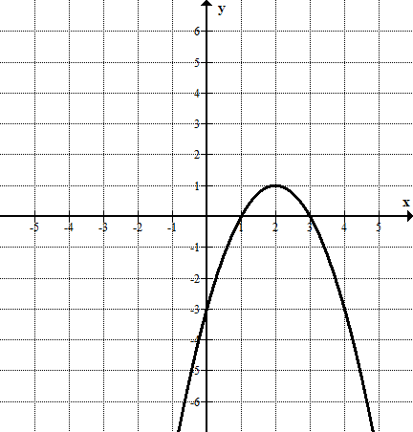
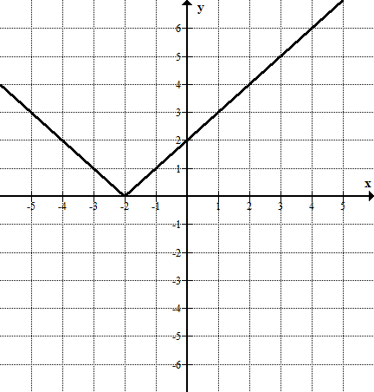
- שרטטו בכל מערכת צירים פונקציה$g(x)$ שהיא הזזה של $f(x)$
וכתבו את המשוואה של $g(x)$.
א.
ב.

הזזה אנכית למעלה של 2 יחידות הזזה אנכית למטה של 3 יחידות
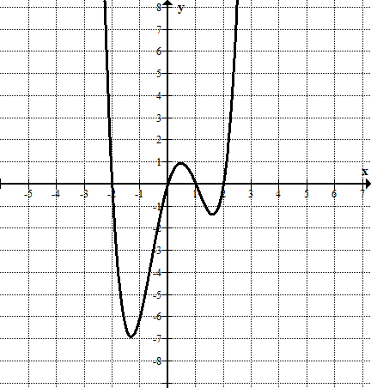
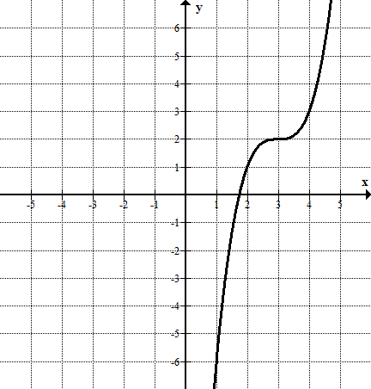
ג.
ד.

הזזה אנכית למעלה של 3 יחידות הזזה אנכית למטה של יחידה אחת

- הזזות אופקיות של פונקציות
הגרף של הפונקציה $g(x) = f(x + c)$ מתקבל מהגרף של הפונקציה $f(x)$ על ידי הזזה אופקית של כל נקודה בשיעור קבוע, |c|. אם c > 0 ההזזה היא אופקית שמאלה. אם c < 0 ההזזה היא אופקית ימינה.
דוגמאות:
א. נתונות הפונקציות $f(x)$ ו- $g\left(x\right)=f(x+3)$. הגרף של הפונקציה $g(x)$ מתקבל מהגרף של הפונקציה $f(x)$ על ידי הזזה אופקית של כל נקודה 3 יחידות שמאלה.
ב. נתונות הפונקציות $f(x)$ ו- $g(x) ={(x –2)}^{2}$ הגרף של הפונקציה $g(x)$ מתקבל מהגרף של הפונקציה $f(x)$ על ידי הזזה אופקית של כל נקודה 2 יחידות ימינה.
ג. הפונקציה $g(x) ={(x –2)}^{2}$ מתקבלת מהפונקציה $f(x)=x^{2}$ על ידי הזזה אופקית של כל נקודה 2 יחידות ימינה.
ד. הפונקציה $g(x) ={(x+3)}^{2}$ מתקבלת מהפונקציה $f(x)=x^{2}$ על ידי הזזה אופקית של כל נקודה 3 יחידות שמאלה.

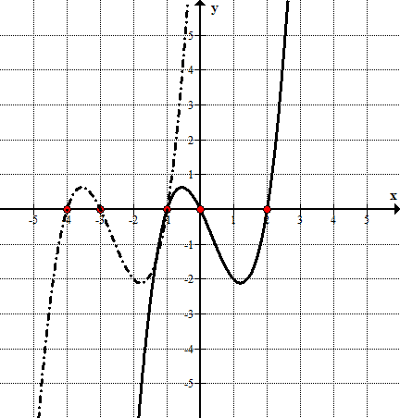
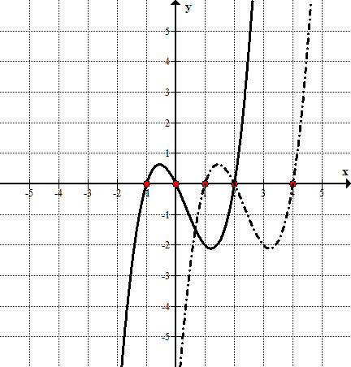
$$g(x) =f(x-2)$$
$$g(x) =f(x+3)$$
$$f(x)$$
$$f(x)$$

תרגול:
- בכל אחת ממערכות הצירים שלפניכם משורטטים הגרף של הפונקציה $f(x)$ (בקו רציף) והגרף של - $g(x)$(בקו מקווקו).
כתבו את הייצוג המתאים של הפונקציה $g(x)$בהתאם לגרף.
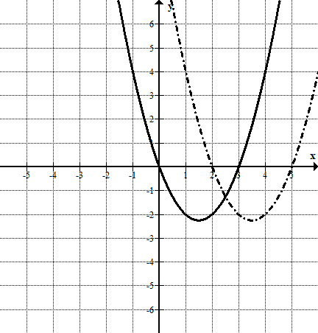
- ב.
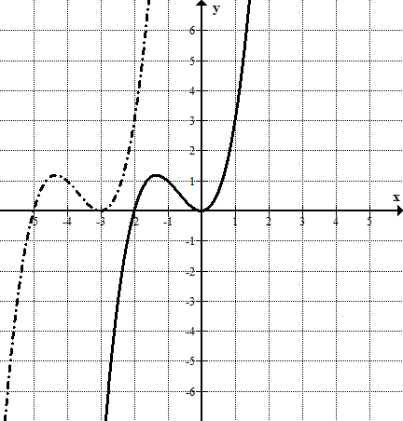

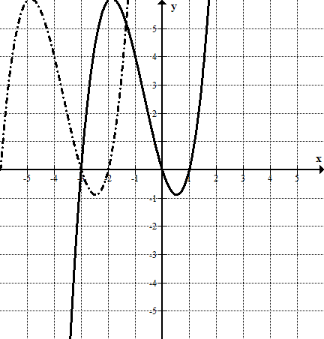
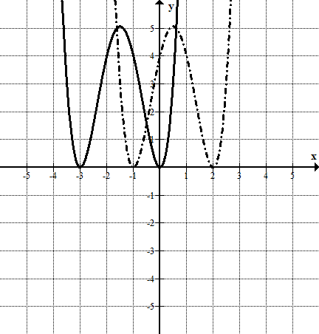
- ד.

- שרטטו בכל מערכת צירים פונקציה$g(x)$ שהיא הזזה של $f(x)$ וכתבו את המשוואה של $g(x)$.
א.
ב.

הזזה אופקית שמאלה של 2 יחידות הזזה אופקית ימינה של 3 יחידות
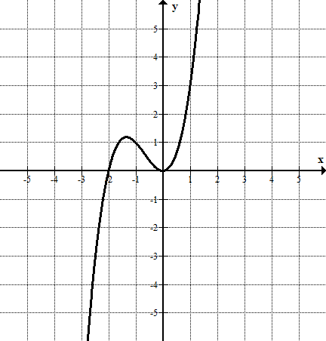
ג. ד.

הזזה אופקית שמאלה של 2 יחידות הזזה אופקית ימינה של יחידה אחת

חלק ב' – הכרות עם פונקציות שונות
א. נכיר את גרף הפונקציה $f\left(x\right)=|x|$
א. מהו תחום ההגדרה של הפונקציה?
ב. נעזר בטבלת ערכים לצורך שרטוט סקיצה של גרף הפונקציה:
3 | 2 | 1 | 0.5 | 0 | -0.5 | -1 | -2 | -3 | x
 |  |  |  |  |  |  |  |  | $$f\left(x\right)=|x|$$
לדיון:
- האם ייתכן שלפונקציה נקודות אפס?
- האם לפונקציה נקודות קיצון?
-קבעו באיזה תחום הפונקציה עולה /
הפונקציה יורדת
- קבעו באיזה תחום הפונקציה חיובית /
הפונקציה שלילית

בדקו את גרף הפונקציה באמצעות התוכנה Desmos https://www.desmos.com

תרגול:
1. שרטטו במערכת צירים את הגרף הפונקציה $f\left(x\right)=\left|x\right|-1$
ניתן להעזר בדסמוס לצורך השרטוט.

- פתרו את המשוואות, העזרו בגרף לפתרון:
$\left|x\right|-1=3$ $\left|x\right|-1=-1$ $\left|x\right|-1=-3$
- פתרו את האי שוויונות, העזרו בגרף לפתרון:
$\left|x\right|-1<2$ $\left|x\right|-1>3$
4. שרטטו במערכת צירים את הגרף הפונקציה $f\left(x\right)=\left|x-1\right|$
ניתן להעזר בדסמוס לצורך השרטוט.

- פתרו את המשוואות, העזרו בגרף לפתרון:
$\left|x-1\right|=3$ $\left|x-1\right|=-1$ $\left|x-1\right|=-3$
- פתרו את האי שוויונות, העזרו בגרף לפתרון:
$\left|x-1\right|<2$ $\left|x-1\right|>3$ $\left|x-1\right|>1$

ב. נכיר את גרף הפונקציה $f\left(x\right)=\left|x^{2}-4\right|$
מהו תחום ההגדרה של הפונקציה?
ניתן להעזר בדסמוס לצורך השרטוט.
לדיון:
- האם לפונקציה נקודות אפס?
- האם לפונקציה נקודות קיצון?
-קבעו באיזה תחום הפונקציה עולה /
הפונקציה יורדת
- קבעו באיזה תחום הפונקציה חיובית /
הפונקציה שלילית

בדקו את גרף הפונקציה באמצעות התוכנה Desmos https://www.desmos.com

תרגול:
1. שרטטו במערכת צירים את הגרף הפונקציה $f\left(x\right)=\left|x^{2}-9\right|$
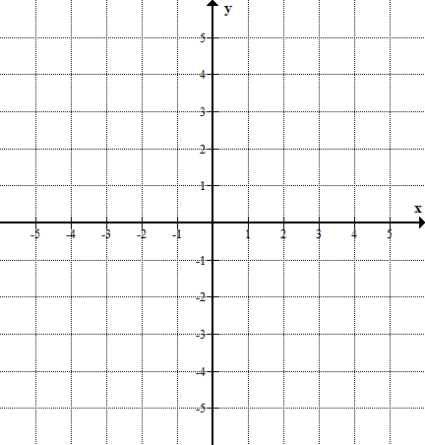
2. שרטטו במערכת צירים את הגרפים של הפונקציות $f\left(x\right)=\left|x^{2}-1\right|$ $g\left(x\right)=-\left|x^{2}-1\right|$

ג. פונקציית הערך המוחלט, גרף הפונקציה
הערך המוחלט של של מספר חיובי הוא אפס או המספר עצמו
הערך המוחלט של מספר שלילי הוא המספר הנגדי לו.
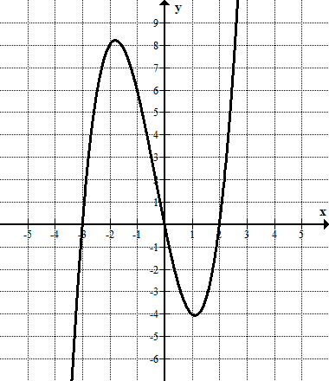
כיצד מתבטא בגרף?
נתון גרף הפונקציה $f(x)$:
נקודות האפס של הפונקציה הן: $\left(-3,0\right) ,\left(0,0\right) ,\left(2,0\right)$
תחום החיוביות של הפונקציה: $-3<x<0 או x>2$
תחום השליליות של הפונקציה: $x<-3 או 0<x<2$

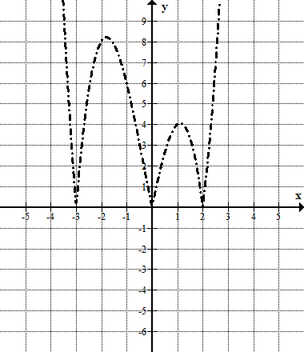
נתון גרף הפונקציה $|f\left(x\right)|$
נקודות האפס של הפונקציה הן: $\left(-3,0\right) ,\left(0,0\right) ,\left(2,0\right)$
הפונקציה חיובית בתחום:
$$x<-3 \\ -3<x<0 \\ 0<x<2 \\ x>2$$

תרגול:
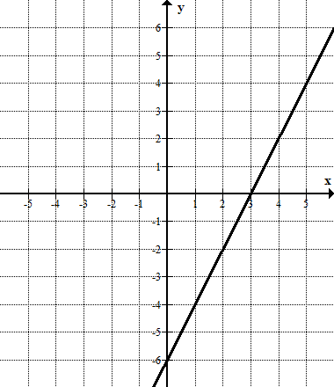
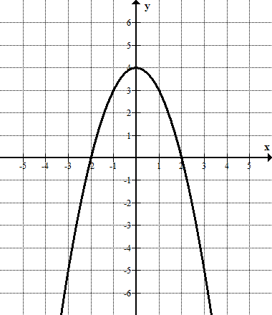
1. לכל אחת מהפונקציות המשורטטות שרטטו גרף של הפונקציה בערך מוחלט:
א. ב.

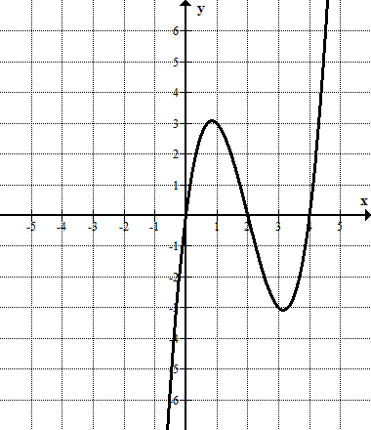
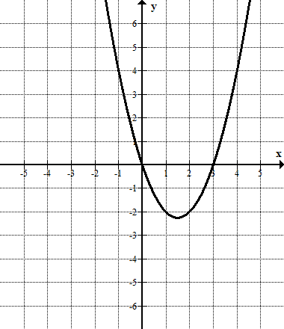
ג. ד.

- נתון גרף הפונקציה f(x).

- רשמו את נקודת החיתוך של הפונקציה עם ציר ה- y.
- רשמו את נקודות האפס של הפונקציה
- מהו הערך המינימלי של הפונקציה?
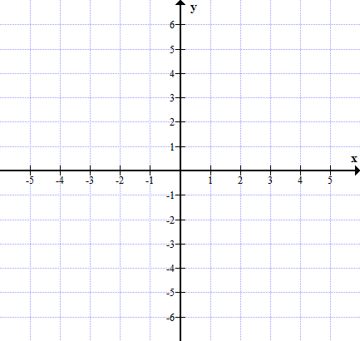
- נתונה הפונקציה g(x) =│f(x)│.
- שרטטו את גרף הפונקציה g(x)
- רשמו את נקודת החיתוך של הפונקציה עם
ציר ה- y.
- רשמו את נקודות האפס של הפונקציה.
- מהו הערך המינימלי של הפונקציה?
- מהן נקודות הקיצון של הפונקציה?

ד. נכיר את גרף הפונקציה $f\left(x\right)=\frac{1}{x}$
א. מהו תחום ההגדרה של הפונקציה?
ב. נעזר בטבלת ערכים לצורך שרטוט סקיצה של גרף הפונקציה:
3 | 2 | 1 | 0.5 | 0.25 | 0 | -0.25 | -0.5 | -1 | -2 | -3 | x
 |  |  |  |  |  |  |  |  |  |  | $$f\left(x\right)=\frac{1}{x}$$
לדיון:
- האם ייתכן שלפונקציה יש נקודות אפס?
- קבעו באיזה תחום הפונקציה עולה /
הפונקציה יורדת
- האם לפונקציה נקודות קיצון?
- קבעו באיזה תחום הפונקציה חיובית /
הפונקציה שלילית

בדקו את גרף הפונקציה באמצעות התוכנה Desmos https://www.desmos.com

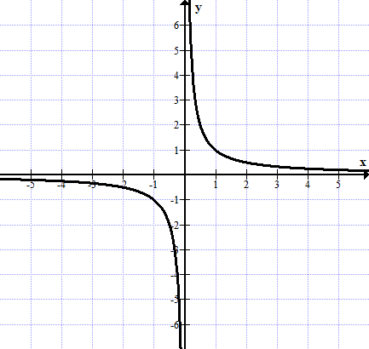
הסבר:
הפונקציה $f\left(x\right)=\frac{1}{x}$ מוגדרת בתחום $x≠0$.
הפונקציה יורדת בכל תחום ההגדרה.
נגדיר: הפונקציה יורדת עבור $x<0$ או $x>0$

תרגול:
1. שרטטו במערכת צירים את הגרף הפונקציה $f\left(x\right)=\frac{1}{x}+2$
ניתן להעזר בדסמוס לצורך השרטוט.
מהו תחום ההגדרה של הפונקציה?

2. שרטטו במערכת צירים את הגרף הפונקציה $f\left(x\right)=\frac{1}{x+2}$
ניתן להעזר בדסמוס לצורך השרטוט.
מהו תחום ההגדרה של הפונקציה?

ה. נכיר את גרף הפונקציה $f\left(x\right)=\frac{1}{x^{2}}$
א. מהו תחום ההגדרה של הפונקציה?
ב. נעזר בטבלת ערכים לצורך שרטוט סקיצה של גרף הפונקציה:
3 | 2 | 1 | 0.5 | 0.25 | 0 | -0.25 | -0.5 | -1 | -2 | -3 | x
 |  |  |  |  |  |  |  |  |  |  | $$f\left(x\right)=\frac{1}{x^{2}}$$
לדיון:
- האם ייתכן שלפונקציה נקודות אפס?
- האם לפונקציה נקודות קיצון?
-קבעו באיזה תחום הפונקציה עולה /
הפונקציה יורדת
- קבעו באיזה תחום הפונקציה חיובית /
הפונקציה שלילית

בדקו את גרף הפונקציה באמצעות התוכנה Desmos https://www.desmos.com

ו. נכיר את גרף הפונקציה $f\left(x\right)=\frac{1}{|x|}$
א. מהו תחום ההגדרה של הפונקציה?
ב. נעזר בטבלת ערכים לצורך שרטוט סקיצה של גרף הפונקציה:
3 | 2 | 1 | 0.5 | 0.25 | 0 | -0.25 | -0.5 | -1 | -2 | -3 | x
 |  |  |  |  |  |  |  |  |  |  | $$f\left(x\right)=\frac{1}{|x|}$$
לדיון:
- האם ייתכן שלפונקציה נקודות אפס?
- האם לפונקציה נקודות קיצון?
-קבעו באיזה תחום הפונקציה עולה /
הפונקציה יורדת
- קבעו באיזה תחום הפונקציה חיובית /
הפונקציה שלילית

בדקו את גרף הפונקציה באמצעות התוכנה Desmos https://www.desmos.com

ז. נכיר את גרף הפונקציה $f\left(x\right)=x^{3}$
א. מהו תחום ההגדרה של הפונקציה?
ב. נעזר בטבלת ערכים לצורך שרטוט סקיצה של גרף הפונקציה:
2 | 1 | 0.5 | 0 | -0.5 | -1 | -2 | x
 |  |  |  |  |  |  | $$f\left(x\right)=x^{3}$$

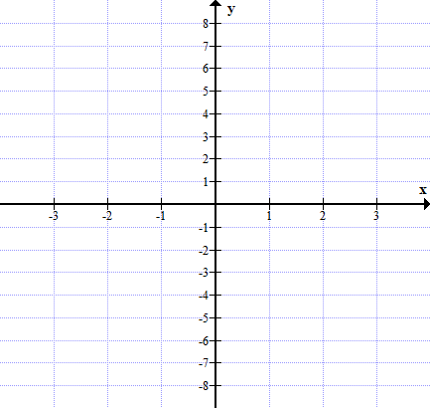
לדיון:
- האם לפונקציה נקודות אפס?
- האם לפונקציה נקודות קיצון?
-קבעו באיזה תחום הפונקציה עולה /
הפונקציה יורדת
- קבעו באיזה תחום הפונקציה חיובית /
הפונקציה שלילית

בדקו את גרף הפונקציה באמצעות התוכנה Desmos https://www.desmos.com

ח. נכיר את גרף הפונקציה $f\left(x\right)=x^{3}+1$
א. מהו תחום ההגדרה של הפונקציה?
ב. נעזר בטבלת ערכים לצורך שרטוט סקיצה של גרף הפונקציה:
2 | 1 | 0.5 | 0 | -0.5 | -1 | -2 | x
 |  |  |  |  |  |  | $$f\left(x\right)=x^{3}+1$$

לדיון:
- האם לפונקציה נקודות אפס?
- האם לפונקציה נקודות קיצון?
-קבעו באיזה תחום הפונקציה עולה /
הפונקציה יורדת
- קבעו באיזה תחום הפונקציה חיובית /
הפונקציה שלילית

בדקו את גרף הפונקציה באמצעות התוכנה Desmos https://www.desmos.com

ט. נכיר את גרף הפונקציה $f\left(x\right)=\sqrt{x}$
מהו תחום ההגדרה של הפונקציה?
ניתן להעזר בדסמוס לצורך השרטוט.
לדיון:
- האם יש שלפונקציה נקודות אפס?
- האם לפונקציה נקודות קיצון?
-קבעו באיזה תחום הפונקציה עולה /
הפונקציה יורדת
- קבעו באיזה תחום הפונקציה חיובית /
הפונקציה שלילית

בדקו את גרף הפונקציה באמצעות התוכנה Desmos https://www.desmos.com

תרגילי סיכום
1.
- שרטטו סקיצה אפשרית לפונקציה ריבועית (פרבולה) $f(x)$ שקדקודה ב- (1,4) ונקודות החיתוך שלה עם ציר ה- x הן כאשר x = 3 ו- x = $-$1.
y
x

ב. שרטטו (באותה מערכת צירים) סקיצה אפשרית לפונקציה ריבועית (פרבולה) $g(x)$ שקדקודה
ב- (2,-9) ואחת משתי נקודות החיתוך שלה עם ציר ה- x היא כאשר x = 5

שאלות לאחר השרטוט:
א. כמה פתרונות למשוואה: $f\left(x\right)=7$? ולמשוואה: $g\left(x\right)=7$?
ב. עבור אילו ערכי xמתקיים:
א. $f\left(x\right)>0$ ב. $f\left(x\right)<0$ ג. $g\left(x\right)>0$ ד. $g\left(x\right)<0$
ג. ידוע שכאשר $f\left(x\right)=g(x)$ , x = 4
עבור אילו ערכי x מתקיים: א. $g\left(x\right)<f(x)$ ב. $g\left(x\right)>f(x)$
ד. נגדיר פונקציה חדשה המקיימת: $h\left(x\right)=f\left(x\right)-3$
רשמו את שיעורי נקודת הקדקוד של $h(x)$.

ה. נגדיר פונקציה חדשה $p(x)$ המקיימת: $p\left(x\right)=|g\left(x\right)|$
y
x
שרטטו סקיצה אפשרית ל- $p(x)$

ו. נתון כי: $m\left(x\right)=f(x+2)$ רשמו את נקודות האפס של $m(x)$
ז. הגדירו פונקציה חדשה המקיימת קשר כלשהו עם $f(x)$ או $g(x)$ ותנו לאחד החברים להבין קשר
זה או לשרטט אותו.

הערה: התרגיל מבוסס על שאלה בנוסח הרגיל המופיעה בספרי הלימוד: מצאו לאילו ערכי x גדולים ערכי הפרבולה (1) מערכי הפרבולה (2)
$$\left(1\right) y=x^{2}-4x-5$$
$$\left(2\right) y={-x}^{2}+2x+3$$

טיפ: אחרי דיון בשרטוט לפי תכונות נתונות, ניתן להקליד את הפונקציות ב DESMOS השרטוטים יופיעו באופן מדויק על הלוח וכך יהיה קל יותר לדון ולענות על שאר הסעיפים.

2. לפניכם גרף הפונקציה f(x) המוגדרת לכל x
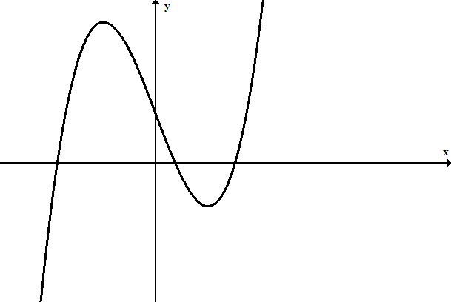
-1.5
6
-2
1.5
2
0.5
2
-3
- מצאו את נקודות החיתוך עם הצירים:  צירy : ______  ציר x: ______________  - באיזה תחום הפונקציה חיובית? ______  באיזה תחום הפונקציה שלילית? ______  - מצאו את שיעורי נקודות הקיצון של הפונקציה. רשמו ליד כל נקודה אם היא נקודת מינימום או נקודת מקסימום  _________________________  - באיזה תחום הפונקציה עולה?_______  באיזה תחום הפונקציה יורדת?______ | - למשוואה y = 2 יש _____ נקודות חיתוך עם $f(x)$  למשוואה y = –3 יש ____ נקודות חיתוך  עם $f(x)$  למשוואה y = 6 יש _____ נקודות חיתוך  עם $f(x)$  - כתבו ערך כלשהו של k עבורו למשוואה  y = k יהיו לה 3 נקודות חיתוך עם $f(x)$  ____ k =  - כתבו מהו התחום בו יכולים להיות ערכי k עבורו למשוואה y = k יהיו לה 3 נקודות חיתוך עם $f(x)$ ____________  - כמה נקודות חיתוך עם ציר x יהיו לפונקציה $g(x) = f(x) + 3$? _____  - מצאו את שיעורי נקודות הקיצון של הפונקציה $t(x) = f(x – 1)$  __________________________  - שרטטו במערכת הצירים את גרף הפונקציה $g(x) = |f(x)|$

3. א. מצאו נקודות חיתוך עם ציר ה-x של הפונקציה $f\left(x\right)=(x+4)(x-2)(x-5)$
ב. שרטטו סקיצה של גרף הפונקציה במערכת צירים (רמז: בדקו באיזה תחום
הפונקציה שלילית ובאיזה תחום חיובית).
ג. הסבירו מדוע יש לפונקציה לפחות נקודת מינימום אחת ולפחות נקודת מקסימום אחת.

4. א. מצאו נקודות אפס של הפונקציה
$g\left(x\right)={(x+4)}^{2}(x-2)$
ב. מצאו תחומי חיוביות ושליליות של הפונקציה.
ג. שרטטו סקיצה של גרף הפונקציה.

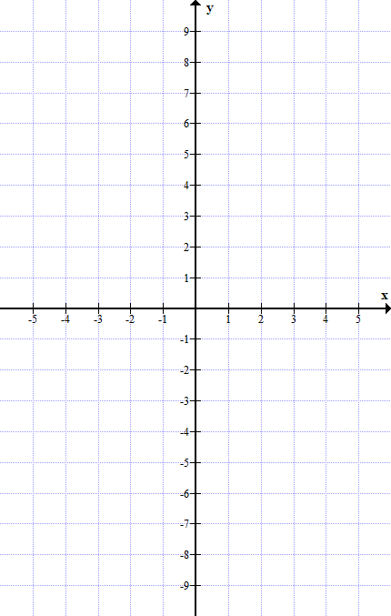
5. שרטטו גרפים אפשריים של הפונקציות הבאות: (מצאו תחילה את נקודות האפס)
- $G\left(x\right)=\left(x-3\right)\left(x+1\right)\left(x-1\right)$
- $F\left(x\right)={\left(x-3\right)}^{2}(x+1)(x-1)$
- $H\left(x\right)=(x-3){\left(x+1\right)}^{2}(x-1)$
- $P\left(x\right)={\left(x-3\right)}^{2}{\left(x+1\right)}^{2}$

6. א. פתרו את המשוואה הבאה $x^{3}-{10x}^{2}+21x=0$
ב. שרטטו את גרף הפונקציה ${y=x}^{3}-{10x}^{2}+21x$

7. נתונה הפונקציה $f\left(x\right)=x^{3}-3x^{2}$
הפונקציה מוגדרת לכל x, רציפה. נקודות
הקיצון היחידות של הפונקציה הן:
(0,0) נקודת מקסימום
(2,-4) נקודת מינימום.
א. מצאו את נקודת החיתוך עם ציר y
ב. מצאו את נקודות החיתוך עם ציר x
ג. האם ניתן לקבוע את תחומי החיוביות
והשליליות של הפונקציה? נמקו
ד. שרטטו סקיצה של גרף הפונקציה.

8. נתונה הפונקציה $y={\left(x-2\right)}^{2}⋅\left(x+2\right)$
הפונקציה מוגדרת לכל x, רציפה.
א. מצאו את נקודת החיתוך עם ציר y
ב. מצאו את נקודות החיתוך עם ציר x
ג. האם ניתן לקבוע את תחומי העליה
והירידה של הפונקציה? נמקו
ד. האם ניתן לקבוע את תחומי החיוביות
והשליליות של הפונקציה? נמקו
ה. איזה מידע נחוץ כדי לשרטט סקיצה
של גרף הפונקציה?

9. נתונה הפונקציה $f\left(x\right)=x^{3}-4x^{2}+3x$
הפונקציה מוגדרת לכל x, רציפה. נקודות הקיצון היחידות של הפונקציה הן: (שיעורי הנקודות
הם מספרים מעוגלים)
(0.45,0.65) נקודת מקסימום
(2.2,-2.1) נקודת מינימום.
א. מצאו את נקודת החיתוך עם ציר y
ב. מצאו את נקודות החיתוך עם ציר x
ג. האם ניתן לקבוע את תחומי העליה והירידה של
הפונקציה? נמקו
ד. האם ניתן לקבוע את תחומי החיוביות
והשליליות של הפונקציה? נמקו
ה. שרטטו סקיצה של גרף הפונקציה.

ליצירת יחידת הלימוד נעשה שימוש בחומרים של "האתגר חמש" – מט"ח ומשרד החינוך, בחוברת "ללמוד וללמד אנליזה" ובמאגר לשלוש יחידות.
מיועד לקבוצות חזקות בלבד

